Ejercicio Nº1: Desarrollar un programa en PHP que reciba tres precios, en las variables $x1, $x2 y $x3 enviadas por parámetro desde la URL.

Definir una variable para el impuesto IVA con el valor 21 y actualizar los precios enviados como parámetros con el impuesto al valor agregado (IVA). Luego imprimir en pantalla el contenido de cada una de las variables con el valor actualizado y el valor promedio de las tres.

Imprimir el resultado del Laboratorio #3 dentro de una tabla HTML.

Ejercicio Nº2: Crear un formulario que reciba los valores y realice la validación de los campos

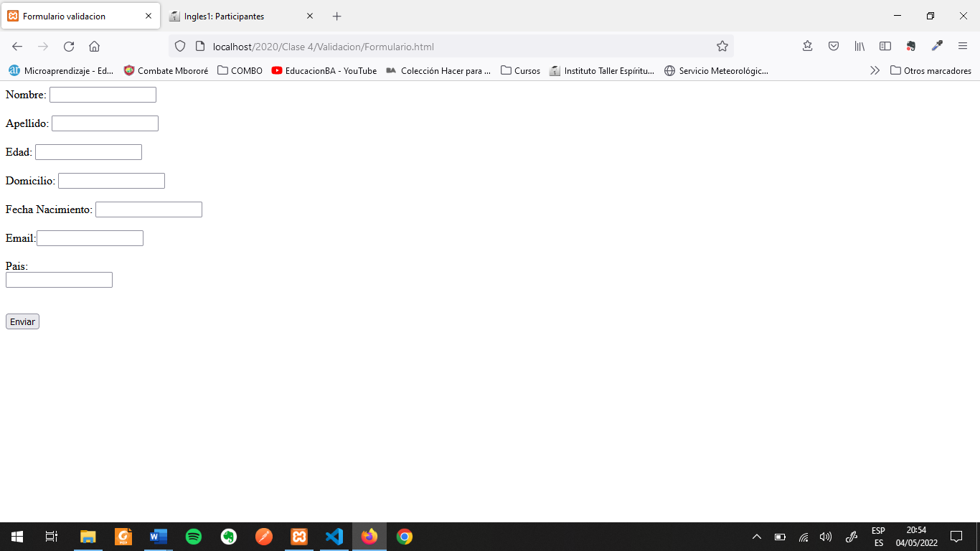

Ejercicio Nº3: Crear un formulario que reciba los valores y realice la validación de los campos

